2020-2021 учебный год.

Декада математики: содержание и организация
Цели и задачи декады:
- повышение интереса к изучению математики;
- применение полученных знаний на практике;
- расширение математического кругозора учащихся;
- воспитание ответственности, уважения к себе и своим соперникам развитие самостоятельной познавательной деятельности, творческого подхода при выполнении заданий.
- Байрамова Умайганат Абумовнаа, учитель математики
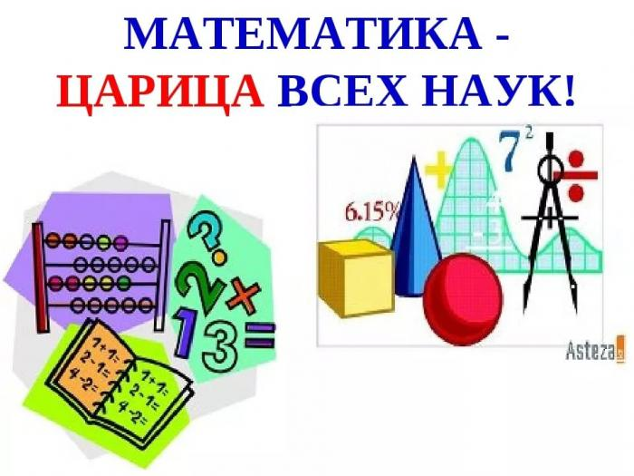
Подбирая задания различных математических конкурсов, мы сосредоточились на их практическом содержании. Нашей целью было показать учащимся, что математикой пронизана вся наша жизнь. Практика показывает, что у многих ребят, принявших участие в декаде, которые в обычных условиях «звёзд с неба не хватают», проявляются математические способности, пусть даже при решении одной задачи. Не каждый урок математики бывает по-настоящему интересным. Поэтому, главная задача декады: удивить ребят, сделать каждый день недели интересным, увлекательным, запоминающимся

План мероприятия
День декады | Мероприятия | Классы | Ответственный учитель
Понедельник (18 января) | 1. Линейка «Открытие декады математики» (знакомство с планом мероприятий)  2. Заочная викторина «Знаешь ли ты…» | 5-7 | Байрамова У.А..
Вторник (19 января) | 1. «Турнир смекалистых» | 5-7 | Байрамова У.А.
Среда (20января) | 1. Математический КВН. | 5-7 | Байрамова У.А.
Четверг (21января) | 1. Конкурс рисунков, кроссвордов.  2. Математическое путешествие. | 5-7 | Байрамова У.А.
Пятница (22января) | 1. Конкурс математических газет, сказок.  2.Подведение итогов декады. | 5-7 | Байрамова У.А.

